# BAB III VLAN dan Router on a Stick

## **2.1 Tujuan**

1. Praktikan mampu memahami konsep mengenai komunikasi antar *switch* yang menggunakan VLAN dengan melakukan konfigurasi *switch* dalam berbagai mode.
2. Praktikan mampu menghubungkan router dan *switch* melalui *trunk* dan menguji konektivitas antar perangkat dalam VLAN yang berbeda.
3. Praktikan mampu memahami dan mengkonfigurasi *multilayer* *switch* untuk routing antar VLAN tanpa router.
4. Praktikan mampu mengkonfigurasi *port switch* dalam mode (Access Trunk, Dynamuc Auto, dan Dynamic Desirable), serta dapat memeriksa status *trunk link*.
5. Praktikan mampu memahami konsep *InterVLAN Routing* dengan *Router on a Stick*, dan melakukan konfigurasi sub-interface pada router untuk komunikasi antar VLAN.

## **2.2 Kegiatan**

### **2.2.1 Kegiatan 1**

1. Pada percobaan pertama akan membuat sebuah topologi yang terdiri dari 4 PC dan 3 *switch*. PC 1 dan PC 2 diatur untuk jaringan VLAN 10 dan dihubungkan ke *switch* 1, sedangkan PC 3 dan PC 4 diatur untuk jaringan VLAN 20 dan dihubungkan ke *switch* 2. Kemudian *switch* 1, *switch* 2, dan *switch* 3 dihubungkan seperti gambar dibawah.

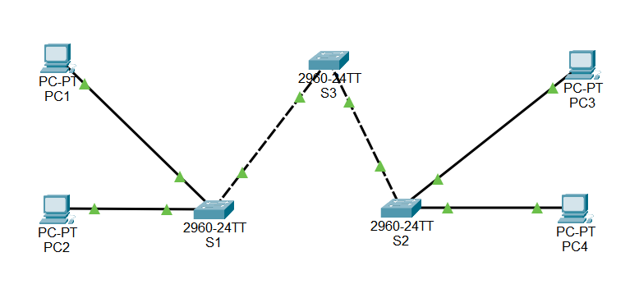

Gambar 2. 1 Topologi Jaringan Percobaan 1

1. Selanjutnya memberikan konfigurasi IP pada setiap PC agar Alamat PC saling terhubung, seperti pada tabel berikut.

|  |  |  |
| --- | --- | --- |
| **Device** | **IP Address** | **Subnet Mask** |
| PC 1 | 192.168.10.1 | 255.255.255.0 |
| PC 2 | 192.168.20.1 | 255.255.255.0 |
| PC 3 | 192.168.10.2 | 255.255.255.0 |
| PC 4 | 192.168.20.2 | 255.255.255.0 |

1. Langkah ketiga adalah melakukan konfigurasi VLAN pada semua switch. Di dalam switch, kita akan melakukan beberapa konfigurasi, seperti mengganti nama switch, menonaktifkan fitur domain lookup agar tidak mencoba menerjemahkan perintah ke DNS server, serta mengatur mode akses pada setiap interface yang terhubung dengan PC, sesuai dengan tabel berikut.

|  |  |  |  |
| --- | --- | --- | --- |
| **Device** | **Interface** | **VLAN** | **Terhubung ke** |
| S1 | F0/1 | 10 | PC 1 |
| F0/10 | 20 | PC 2 |
| G0/1 |  | S3 G0/1 |
| S2 | F0/1 | 10 | PC 3 |
| F0/10 | 20 | PC 4 |
| G0/2 |  | S3 G0/2 |
| S3 |  | 10 |  |
|  | 20 |  |
| G0/1 |  | S2 G0/1 |
| G0/2 |  | S2 G0/2 |

1. Memeriksa status VLAN pada *switch* untuk memastikan semua VLAN sudah dibuat dan dikonfigurasi dengan benar. Gunakan perintah do show vlan brief untuk melihat port yang aktif sebagai VLAN.
2. Selanjutnya, konfigurasikan DTP untuk mengelola *trunk* *link* antar *switch* tanpa konfigurasi manual.
3. Langkah terakhir, memeriksa *trunk* *link* dengan perintah do show interface trunk untuk melihat *trunk* yang sudah aktif. Lakukan uji konektivitas antar PC menggunakan ping, dan setelah selesai, simpan konfigurasi dengan perintah do write memory.

### **2.2.2 Kegiatan 2**

1. Gunakan topologi yang telah dibuat pada percobaan 1 namun dengan tambahan *router* seperti gambar berikut.

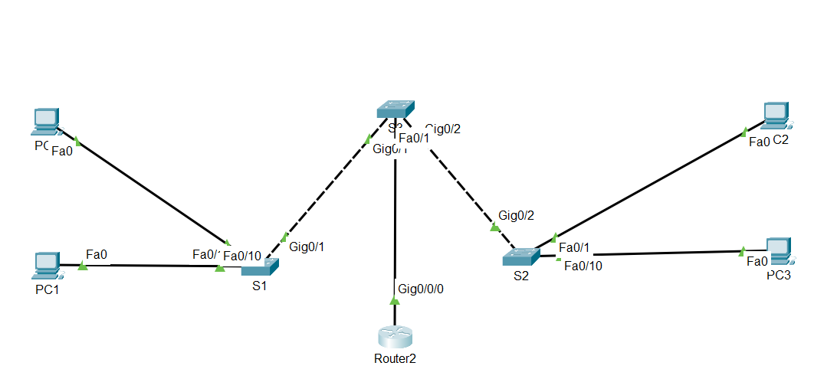

Gambar 2. 2 Topologi percobaan 2

1. Rubah mode *switchport* pada S3 menjadi *trunk* pada *interface* yang terhubung ke *router* (fa0/1) dengan perintah berikut.

|  |
| --- |
| S3> en  S3# configure terminal  S3(config)# int f0/1  S3(config-if)# switchport mode trunk |

1. Berikan *Ip Address* untuk masing-masing VLAN pada *router sub interface* g0/0/0

|  |  |  |  |
| --- | --- | --- | --- |
| **Interface** | **Encapsulation dot1q** | **Ip Address** | **Subnet Mask** |
| G0/0/0.10 | 10 | 192.168.10.254 | 255.255.255.0 |
| G0/0/0.20 | 20 | 192.168.20.254 | 255.255.255.0 |

Dengan perintah sebagai berikut.

|  |
| --- |
| Router> en  Router# configure terminal  Router(config)# int g0/0/0.10  Router(config-subif)# encapsulation dot1q 10  Router(config-subif)# ip address 192.168.10.254 255.255.255.0  Router(config-subif)# exit  Router(config)# int g0/0/0.20  Router(config-subif)# encapsulation dot1q 20  Router(config-subif)# ip address 192.168.20.254 255.255.255.0  Router(config-subif)# exit  Router(config)# int g0/0/0  Router(config-if)# no shutdown |

Maka hasilnya akan seperti gambar berikut ini.

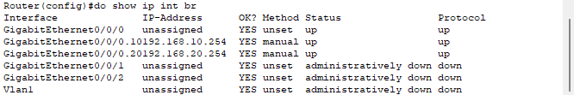

Gambar 2. *3* Hasil konfigurasi Ip Address pada sub-interface G0/0/0

1. Tambahkan *default gateway* pada masing-masing PC

|  |  |  |
| --- | --- | --- |
| **Device** | **Ip Address** | **Default Gateway** |
| PC1 | 192.168.10.1 | 192.168.10.254 |
| PC2 | 192.168.20.1 | 192.168.20.254 |
| PC3 | 192.168.10.2 | 192.168.10.254 |
| PC4 | 192.168.20.2 | 192.168.20.254 |

Seperti pada gambar berikut.

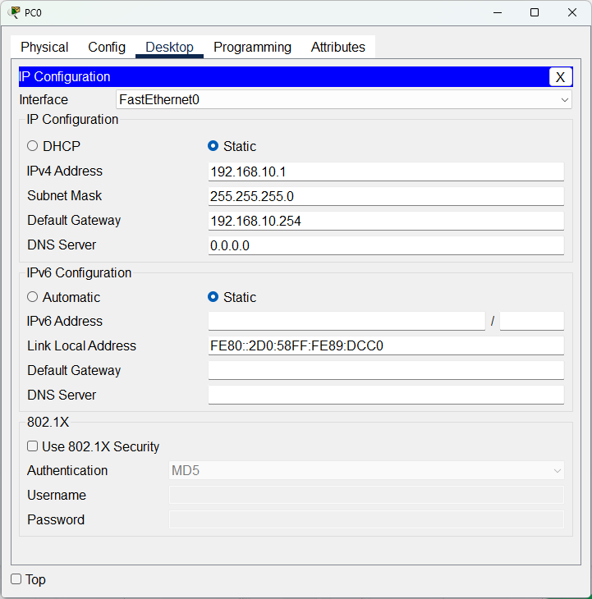

Gambar 2. 4 Konfigurasi Ip Address dan Default Gateway PC

1. Lakukan uji *ping* dari PC1 menuju PC3 dan PC1 menuju PC2

### **2.2.3 Kegiatan 3**

1. Topologi pada percobaan 3 ini hampir sama dengan topologi pada percobaan 1 namun pada S3 diganti dengan multilayer switch sehingga seperti gambar berikut.

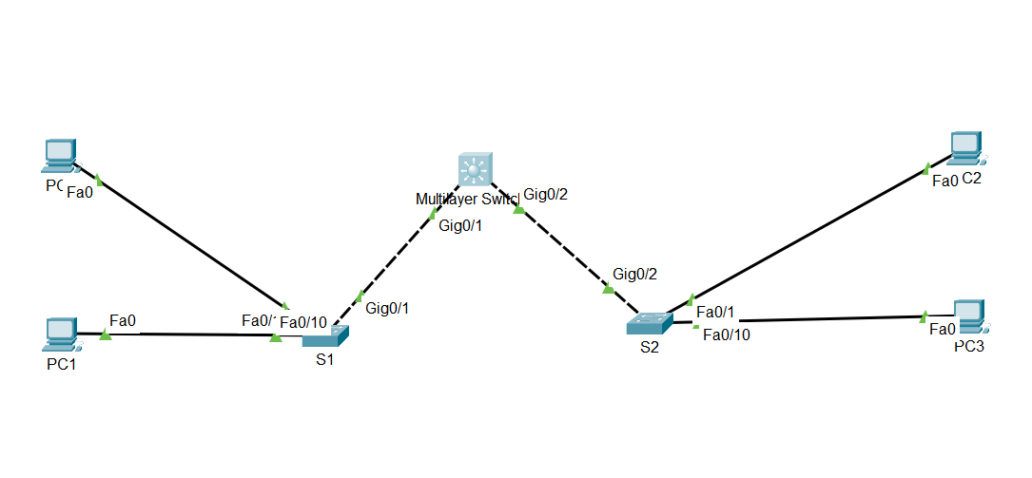

Gambar 2. 5 Topologi Percobaan 3

1. Rubah switchport pada G0/1 dan G0/2 multilayer switch menggunakan mode trunk menggunakan perintah berikut.

|  |
| --- |
| Switch> en  Switch# configure terminal  Switch(config)# int range g0/1-2  Switch(config-if-range)# switchport trunk encapsulation dot1q  Switch(config-if-range)# switchport mode trunk |

1. Buat VLAN pada multilayer switch untuk vlan 10 dan vlan 20 dengan perintah sebagai berikut.

|  |
| --- |
| Switch> en  Switch# configure terminal  Switch(config)# vlan 10  Switch(config-vlan)# name kelompok40  Switch(config)#exit  Switch(config)# vlan 20  Switch(config-vlan)# name shift6 |

1. Buat switch virtual interface untuk masing-masing VLAN dan berikan Ip address sebagai berikut.

|  |  |  |
| --- | --- | --- |
| Interface | Ip Address | Subnet Mask |
| Vlan 10 | 192.168.10.254 | 255.255.255.0 |
| Vlan 20 | 192.168.20.254 | 255.255.255.0 |

Dengan perintah sebagai berikut.

|  |
| --- |
| Switch> en  Switch# configure terminal  Switch(config)# int vlan 10  Switch(config-if)# ip address 192.168.10.254 255.255.255.0  Switch(config)#exit  Switch(config)# int vlan 20  Switch(config-if)# ip address 192.168.20.254 255.255.255.0 |

1. Pastikan hasilnya dengan memsukkan perintah do show interface brief dan hasilkan akan seperti gambar berikut.

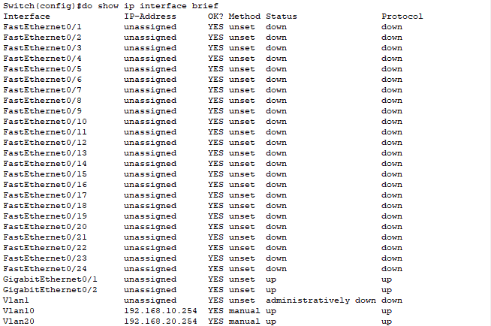

Gambar 2. 6 Hasil konfigurasi virtual interface untuk vlan 10 dan vlan 20

1. Aktifkan fungsi routing pada multilayer switch dengan perintah ip routing
2. Lakukan uji ping dari PC1 menuju PC3 dan PC1 menuju PC2

## **2.3 Hasil dan Analisa**

### **2.3.1 Kegiatan 1**

|  |  |  |  |  |
| --- | --- | --- | --- | --- |
| **S1\S3** | **Dynamic Auto** | **Auto** | **Trunk** | **Dynamic Desirable** |
| Dynamic Desirable | Trunk | Static Access | Trunk | Trunk |

|  |  |  |  |  |
| --- | --- | --- | --- | --- |
| **S2\S3** | **Dynamic Auto** | **Auto** | **Trunk** | **Dynamic Desirable** |
| Dynamic Auto | Static Access | Static Access | Trunk | Trunk |



Gambar 2. 7 Hasil Ping Percobaan 1

Pada percobaan 1, kita mengatur *mode switchport* G0/1 pada S1 menjadi *dynamic desirable* dan pada S3 menjadi *dynamic auto*. S1 secara aktif mencoba membentuk trunk, sedangkan S3 tetap pasif dan menunggu negosiasi. Setelah *mode access* diterapkan di S3 (*switchport* *mode* *access*), interface hanya mendukung satu VLAN tanpa *trunking*. Ketika *mode* diubah menjadi *trunk* (*switchport mode trunk*), *interface* dipaksa mengirimkan *traffic* dari beberapa VLAN. Saat mode diubah menjadi *dynamic desirable* dan instruksi no switchport nonegotiate ditambahkan, *interface* secara aktif mencoba trunking tanpa negosiasi DTP, sehingga *trunk* terbentuk langsung.

### **2.3.2 Kegiatan 2**

Pada percobaan 2 ini, topologinya hampir sama dengan topologi pada percobaan 1 dengan tambahan *router* yang tersambung menuju S3. Pada topologi ini terdapat beberapa perangkat diantaranya sebagai berikut.

|  |  |  |  |  |  |
| --- | --- | --- | --- | --- | --- |
| **Device** | **Interface** | **Switchport** | **Ip Address** | **Subnet Mask** | **Terhubung ke** |
| S1 | F0/1 | Access VLAN 10 | - | - | PC1 |
| F0/10 | Access VLAN 20 | - | - | PC2 |
| G0/1 | Trunk | - | - | S3 |
| S2 | F0/1 | Access VLAN 10 | - | - | PC3 |
| F0/10 | Access VLAN 20 | - | - | PC4 |
| G0/1 | Trunk | - | - | S3 |
| S3 | G0/1 | Trunk | - | - | S1 |
| G0/2 | Trunk | - | - | S2 |
| F0/1 | Trunk | - | - | R1 |
| R1 | G0/0/0 | Trunk | - | - | S3 |
| G0/0/0.10 | - | 192.168.10.254 | 255.255.255.0 | - |
| G0/0/0.20 | - | 192.168.20.254 | 255.255.255.0 | - |
| PC1 | F0 | - | 192.168.10.1 | 255.255.255.0 | S1 |
| PC2 | F0 | - | 192.168.20.1 | 255.255.255.0 | S1 |
| PC3 | F0 | - | 192.168.10.2 | 255.255.255.0 | S2 |
| PC4 | F0 | - | 192.168.20.2 | 255.255.255.0 | S2 |

*Router* dikonfigurasi dengan *sub-interface* untuk menjalankan *Router on a Stick* (RoaS), di mana *router* mengelola beberapa VLAN pada satu *interface* fisik. Setiap *sub-interface router* dikonfigurasi dengan enkapsulasi 802.1Q (dot1q) untuk menangani VLAN yang berbeda, dan masing-masing VLAN diberikan alamat IP yang sesuai.

Konfigurasi yang dilakukan pada *router* untuk implementasi *Router on a Stick* (RoaS) dimulai dengan masuk ke mode konfigurasi global, di mana administrator mengatur *sub-interface* untuk masing-masing VLAN. Pertama, *sub-interface* untuk VLAN 10 dibuat pada GigabitEthernet 0/0/0 dengan perintah int g0/0/0.10, diikuti oleh pengaturan enkapsulasi 802.1Q untuk VLAN 10 melalui perintah encapsulation dot1q 10. Setelah itu, alamat IP 192.168.10.254 dengan subnet mask 255.255.255.0 ditetapkan untuk *sub-interface* ini, yang akan berfungsi sebagai *gateway default* untuk perangkat dalam VLAN 10. Langkah yang sama dilakukan untuk VLAN 20, di mana *sub-interface* g0/0/0.20 dibuat dengan pengaturan enkapsulasi dan alamat IP 192.168.20.254. Setelah konfigurasi *sub-interface* selesai, administrator kembali ke mode konfigurasi global dan memilih *interface* fisik g0/0/0, di mana perintah no shutdown diaktifkan untuk memastikan *interface* tersebut dalam keadaan aktif.

Dengan konfigurasi ini, *router* dapat melakukan *routing* antar VLAN melalui satu *interface* fisik, memungkinkan perangkat yang berada di VLAN yang berbeda untuk saling berkomunikasi. Alamat IP yang diberikan pada setiap *sub-interface* berfungsi sebagai *gateway default* untuk perangkat di masing-masing VLAN, memfasilitasi komunikasi data yang diperlukan dalam jaringan. Setelah konfigurasi selesai, penting untuk melakukan pengujian konektivitas, seperti *ping*, untuk memastikan bahwa perangkat dapat berkomunikasi satu sama lain melalui router. Jika *ping* berhasil antara perangkat di VLAN yang berbeda, ini menunjukkan bahwa pengaturan telah dilakukan dengan benar dan jalur *routing* berfungsi sesuai harapan.

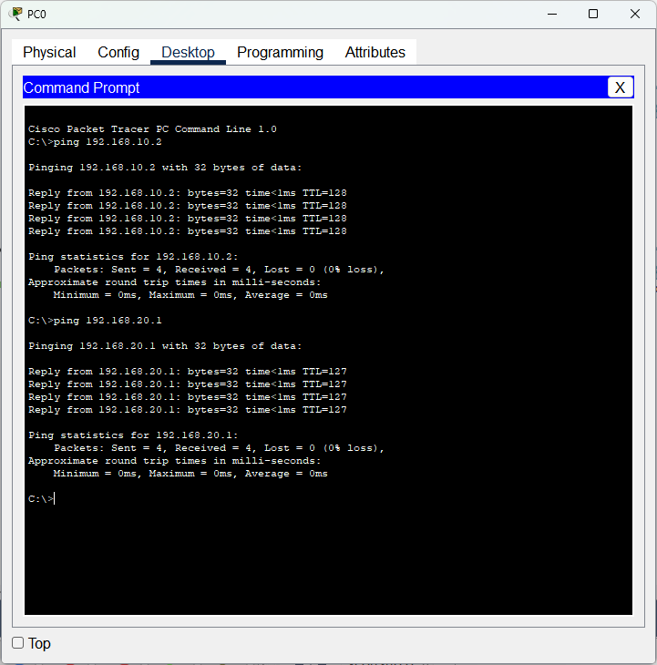

Gambar 2. Hasil uji ping dari PC1 menuju PC3 dan PC1 menuju PC2

Dalam konfigurasi ini, PC1 (PC0), PC2 (PC1), dan PC3 (PC2) terhubung ke *switch* yang kemudian terhubung ke *router*, di mana setiap PC berada di VLAN yang berbeda. Misalnya, PC1 dan PC3 berada di VLAN 10, sementara PC2 berada di VLAN 20. Dengan memisahkan lalu lintas menggunakan VLAN, komunikasi antar perangkat menjadi lebih aman dan terisolasi. Untuk memungkinkan komunikasi antar VLAN, *router* dikonfigurasi menggunakan *sub-interface*. *Sub-interface* ini, seperti GigabitEthernet 0/0/0.10 untuk VLAN 10 dan GigabitEthernet 0/0/0.20 untuk VLAN 20, dilengkapi dengan *encapsulation dot1q* yang memungkinkan *router* mengenali dan memisahkan lalu lintas dari setiap VLAN. Selain itu, setiap PC telah ditetapkan dengan *gateway default* yang merujuk ke IP *sub-interface* *router* yang sesuai, sehingga ketika PC1 (PC0) ingin berkomunikasi dengan PC2 (PC1), paket data yang dikirim pertama-tama menuju router melalui *gateway default*, yang kemudian memproses dan meneruskan paket ke VLAN yang tepat.

### **2.3.3 Kegiatan 3**

Topologi di percobaan 3 tidak jauh berbeda dari yang sebelumnya. Pada percobaan ini, kita mengganti *switch* 3 dengan *multilayer* *switch*. Pada *multilayer* *switch*, kita ubah *interface* g0/0 dan g0/1 ke *mode trunk*. *Mode trunk* berfungsi agar ada beberapa *layer* VLAN pada *satu multilayer switc*h. Pembuatan *switch* *virtual interfac*e memiliki IP *address* sebagai berikut:

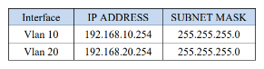

Gambar 2. IP Address

Dari hasil percobaan, dilakukan uji coba ping dan didapatkan hasil sebagai berikut:

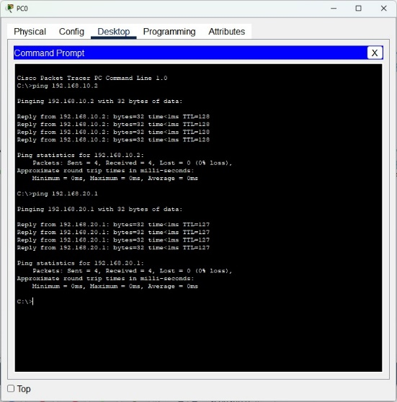

Gambar 2. Hasil Ping pada Percobaan 3

Dilakukan Ping ke PC dengan IP address 192.168.10.2 dan juga PC dengan IP address 192.168.20.1 yang dimana kedua *command* tersebut berhasil dijalankan. Dapat dilihat bahwa terdapat 4 paket yang dikirimkan. Pada kasus ini, *inter-VLAN routing* menggunakan *multilayer switch* memungkinkan komunikasi antara perangkat yang berada di VLAN berbeda. Fungsi dasar *inter-VLAN routing* adalah memungkinkan perangkat di VLAN yang berbeda untuk saling berkomunikasi, karena secara default VLAN yang berbeda tidak dapat berkomunikasi satu sama lain tanpa router atau perangkat khusus yang mengatur rute antar VLAN. perangkat melakukan ping ke alamat IP 192.168.10.2 dan 192.168.20.1, yang jelas berada pada VLAN berbeda (192.168.10.x dan 192.168.20.x). Karena *multilayer switch* sudah dikonfigurasi dengan *routing* antar VLAN, perangkat di VLAN 10 dapat berkomunikasi dengan perangkat di VLAN 20 tanpa hambatan.

## **2.4 Kesimpulan**

1. Praktikan mampu memahami dan mengimplementasikan konsep komunikasi antar *switch* yang menggunakan VLAN.
2. Praktikan telah mampu mengoptimalkan pertukaran data dengan melakukan konfigurasi *port* *switch* dalam berbagai mode (Access, Trunk, Dynamic Auto, dan Dynamic Desirable).
3. Praktikan telah berhasil menghubungkan router dan *switch* melalui *trunk* dan menguji konektivitas antar perangkat dalam VLAN yang berbeda.
4. Praktikan memahami dan menyadari bahwa konsep InterVLAN Routing dengan *Router* *on* *a* *Stick* sangat efisien dan dapat mengonfigurasi sub*-*interface pada router.
5. Praktikan telah mampu mengonfigurasi *multilayer* *switch* untuk *routing* antar VLAN tanpa menggunakan *router* *eksternal* sebagai cara alternatid dan efisien.